第２回昔覚ゆる甲府城展の開催報告

４月９日（金）～１８日（日）まで甲府城稲荷櫓にて「第２回昔覚ゆる甲府城展」を開催しました。
展示では、築城技術と甲州石工文化をテーマに今まであまり取り上げてこなかった石工の世界に着目して紹介しました。石工道具や古文書等の展示を通じて山梨の石工文化を多くの方々に知ってもらう機会となりました。
また、石工に関連した講演会と割石技術の実演会を併せて実施しました。
開催期間中には、約３０００名の来場者があり、盛況のうちに終了しました。

昔覚ゆる甲府城展－築城技術と甲州石工文化－
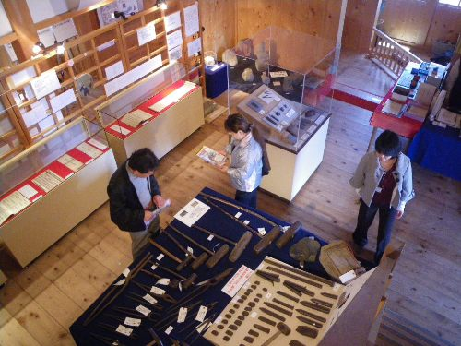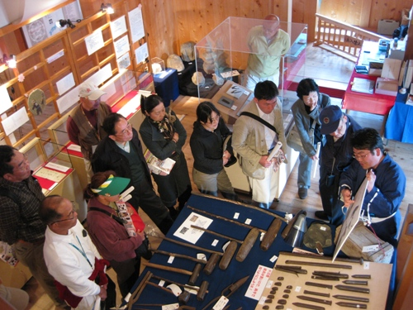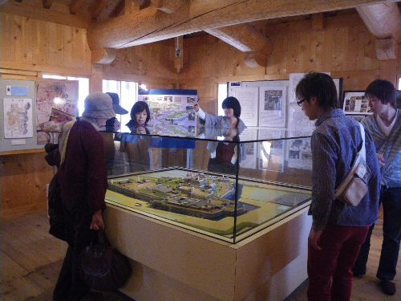
石工に関する道具や古文書の展示のほか、実際に石工道具に触れられるハンズオンコーナーを設置。
また、甲府城と周辺城郭の石垣のみどころについてパネルで紹介しました。

割石実演会 甲州寺子屋
甲州石工の歴史と技術－河内夜子沢石工を中心に－
４月１１日（日） ８０名参加 川口優一氏
１８日（日） ５０名参加 ４月１１日（日）１０：３０～正午 ６０名参加
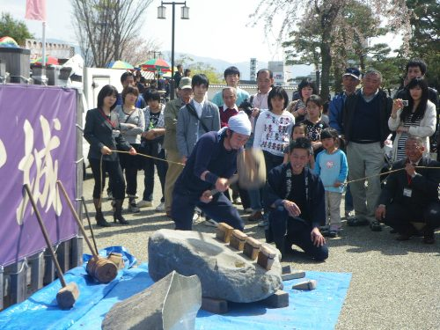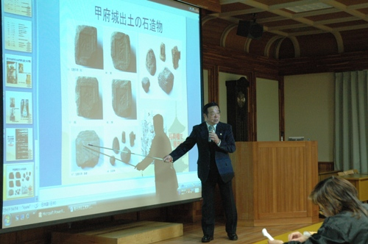
築城期の木製４寸矢を使用した割石 仏塔石工である川口優一氏の講演会のようす
実演会のようす

